Je souhaite me connecter au téléservice orientation :
- Se rendre sur Toutatice avec son compte EduConnect
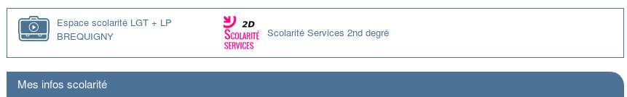
- Cliquer sur "Scolarité Services 2d degré"
Dans « mes applications » cliquez sur

- Cliquer sur la rubrique orientation
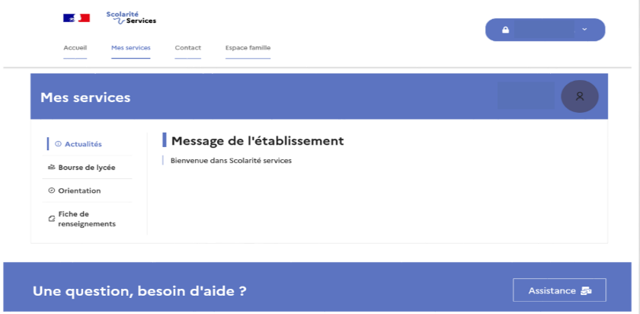
Sur la page d’accueil de Scolarité services je clique sur Orientation à partir de la date indiquée par le chef d’établissement

Sur le téléservice orientation, je peux :
- Saisir des intentions provisoires (au moins 1 intention et jusqu’à 3)
A partir du 1/02/2022 . et jusqu’au 6/03/2022 dernier délai
La page scolarité s’ouvre et un texte explicatif apparait. Cliquez sur « je saisis les intentions d’orientation »


Le bouton « + Ajouter une intention » ouvre désormais une pop-up

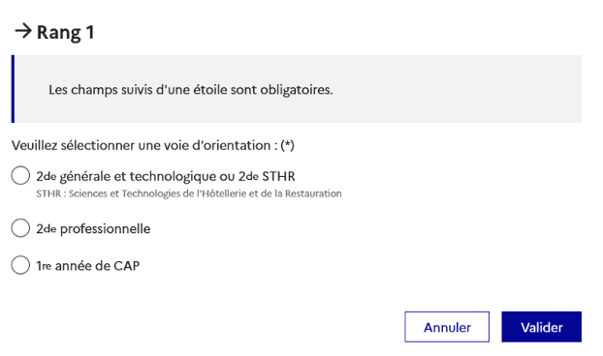

Sélectionner une voie puis « valider »

Cliquez sur « Valider les intentions »,
un courriel récapitulatif est envoyé aux représentants légaux.

Saisir les intentions
- Prendre connaissance de l’avis provisoire d’orientation du conseil de classe
A partir du 17 février 2022
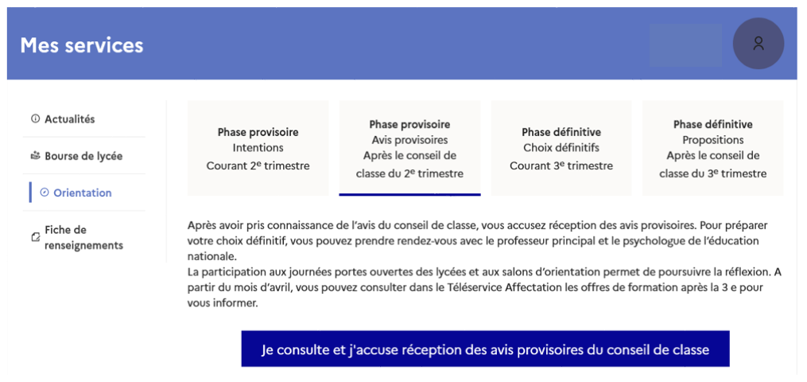

L’accusé de réception des avis du conseil de classe pourra être effectué indifféremment par l’un ou l’autre des représentants légaux.

Pour le 2e semestre ou 3e trimestre :
- Saisir les choix définitifs pour mon enfant et ordonner les préférences

- Prendre connaissance de la proposition du conseil de classe saisie en ligne par l’établissement et y répondre

